学的是史

首页轮播图：这里想的是放一些有趣的历史梗图
比如这个：

然后可以每天或每周定时更新
名词解释：除点赞/收藏/笔记/评论的基础功能外，加上“已学”和相关词选项，配有讲解视频，刚开始先附上b站的搜索引导词（小程序不好直接放链接容易被判违规）
；相关地图（如作战路线图、行政规划图、贸易图等）；其他资料（公众号链接等）
时间轴：平面直角坐标系，横轴政治事件/特征，纵轴经济事件/特征，文化分布于象限内，虚线连接决定它的政治经济因素，点开可查看详细逻辑，按朝代分类，双指放大缩小可调整时间跨度
科学备考：1.真题演练（初高、考研）分选择题及论述题，配ai解析
2.笔记上传（类似手机自带笔记功能）
3.联机pk，看谁答得快又准，选择题为主，分初高、考研、拓展
4.思维导图（系统自带＋用户可自行添加）
5.复习专区（可分别查看近一天/周/月学习的名词，方便复习）
AI播客：音频内容我可以来做，功能方面和其他播客软件或音乐软件差不多，定时播放、点赞收藏、评论
人物专题：做成可动的星图，有点像光遇的好友列表，点击哪个人物，该人物移动至中间，点击链接人物的虚线可显示二者关系，点击人物可显示生平简介
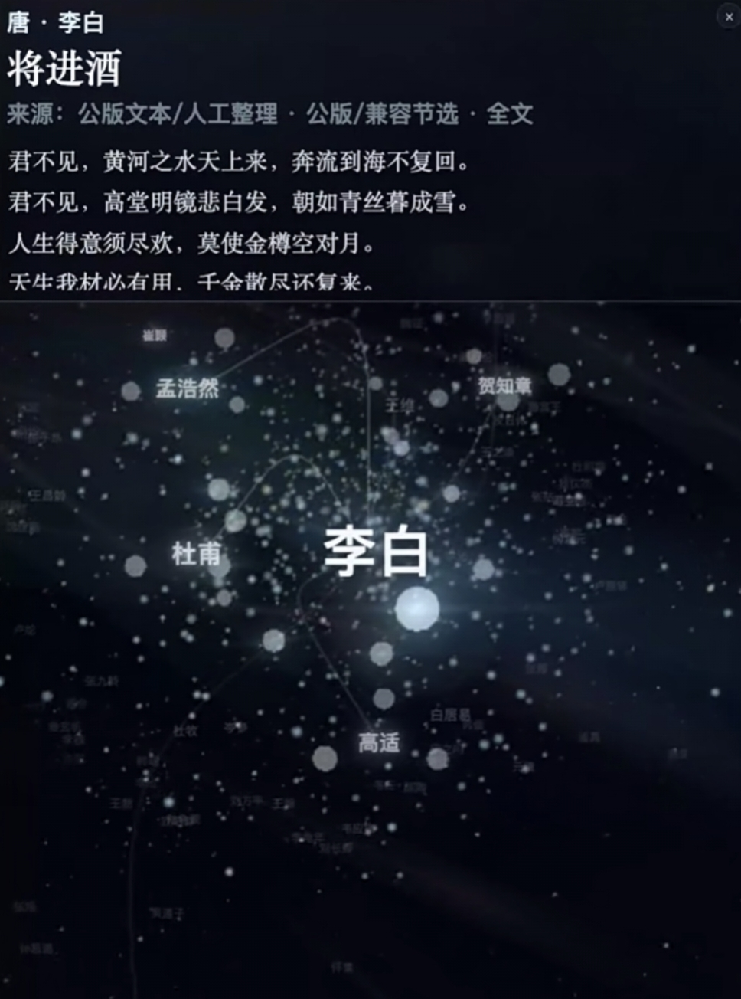
影视书目推荐：这没啥说的
推文：首页子导航下方，定时更新公众号相关文章，后期可更新用户作品
讨论区：这也没啥说的
个人界面：学习记录模块，记录学习时长以及各模块分别学习了多久，
积分兑换：后期想使用户通过登录天数、阅读时长等来解锁更多功能
错题集：“科学备考”模块错题统计，也可自行上传错题照片
其他：感觉ai助手好像没啥存在的必要？

